RESOLUCION PQRDS 1155

POR MEDIO DE LA CUAL SE RESUELVE UNA PETICIÓN

MATRÍCULA INTERNA 98762

El Profesional Especializado adscrito a la Oficina de Atención Clientes, Peticiones, Quejas y Recursos de la Dirección Comercial de las EMPRESAS PUBLICAS DE ARMENIA E.S.P. en uso de sus atribuciones legales en especial las conferidas por la Ley 142 de 1.994, y

CONSIDERANDO

- Que la señora BLANCA ROSA MURILLO GARCIA, en ejercicio del Derecho de Petición que consagra la Constitución Nacional y el artículo 152 de la Ley 142 / 94, manifiesta y solicita lo siguiente:
“Las empresas públicas de armenia instalo un medidor en el inmueble en el que habito ya que no contaba con el mismo, por que el anterior se encontraba frenado por lo cual la empresa lo retiro, el 22 de diciembre me instalaron el nuevo medidor, por lo tanto tuvo un incremento considerable de la factura en los dos últimos meses del presente año.
Pido encarecidamente la empresa pública de armenia ESP que me den la solución al incremento de la factura, ya que soy madre cabeza de hogar y no cuento con los recursos para seguir pagando esas facturas tan costosas.”

Lo anterior correspondiente al predio ubicado en URB EL JUBILEO, MZ 13 CS 9, identificado con Matrícula Interna 98762.

- Que revisado en el sistema el historial de la Matrícula Interna 98762, se observa que dicho inmueble se encuentra en MORA en sus obligaciones de saldo corriente por concepto de Acueducto, Alcantarillado y Aseo del periodo actual, igualmente se encuentra instalado un medidor nuevo hace 3 meses en el predio.

- Que se evidencia que en el predio se venía facturando por consumo promedio ya que el predio venía con el servicio directo y se cobraba un promedio de 13M3 como se observa en el siguiente reporte: 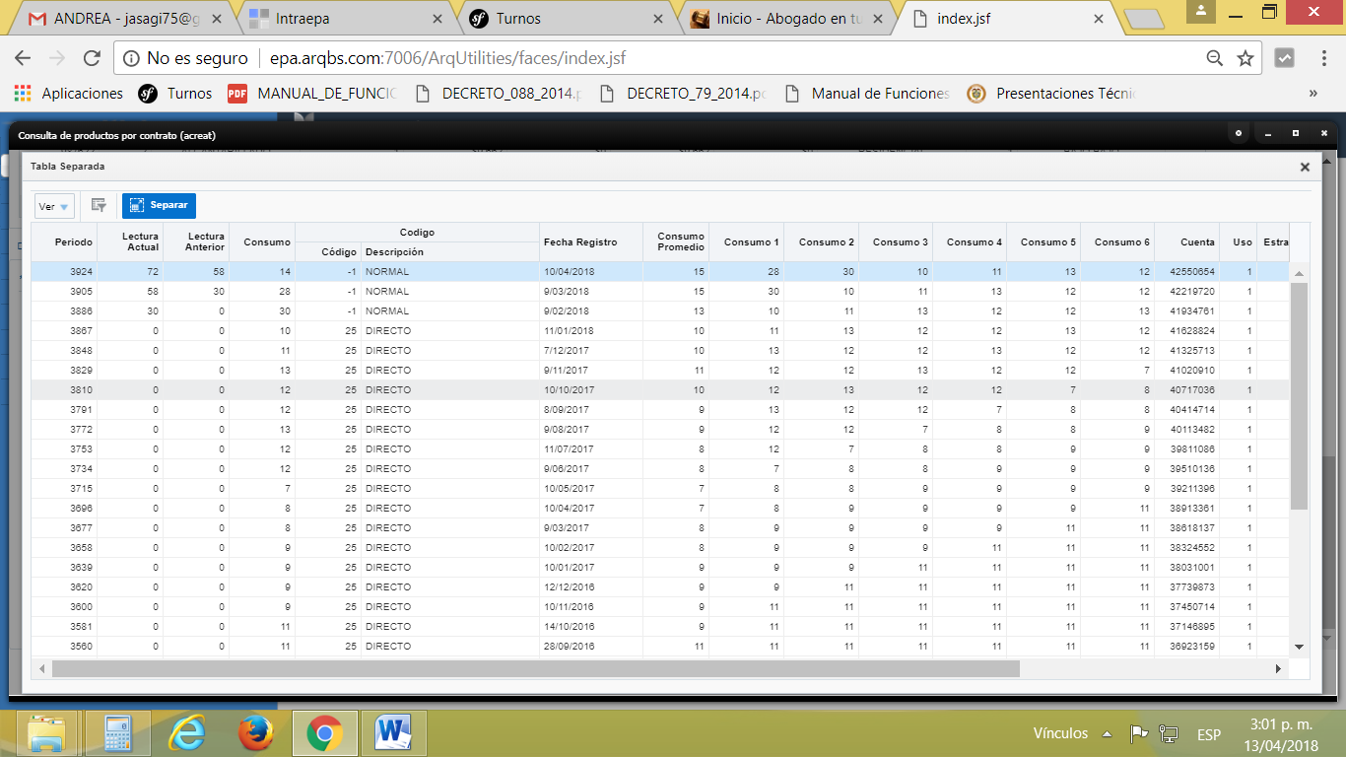

- Que por lo anterior se facturaba un promedio de consumo en M3 de conformidad con la norma art 146 ley 142 de 1994 que establece “…Cuando, sin acción u omisión de las partes, durante un período no sea posible medir razonablemente con instrumentos los consumos, su valor podrá establecerse, según dispongan los contratos uniformes, con base en consumos promedios de otros períodos del mismo suscriptor o usuario, o con base en los consumos promedios de suscriptores o usuarios que estén en circunstancias similares, o con base en aforos individuales…”.

- Que la ley 142 de 1994 artículo 146 establece que: “La Empresa y el suscriptor o usuario tienen derecho a que los consumos se midan; a que se empleen para ello instrumentos de medida que la técnica haya hecho disponibles; y a que el consumó sea elemento principal del precio que se cobre al suscriptor o usuario”.

- Por lo anterior se le informa al peticionario que es deber tener instalado un medidor en buenas condiciones para la toma de las lecturas certeras, razón a ello se instaló el medidor y en su primera lectura arrojó 30M3 de los cuales se reliquidó por prorrateo un total de 21M3 según lo siguiente: “SE HACE PRORRATEO POR MEDIDOR NUEVO Y PROCEDE COBRAR 21 M.”

- Que se le informa que el consumo de conformidad con la Comisión de Regulación de Agua Potable CRA es de 6M3 por persona y según lo manifestado en el escrito son cuatro personas, lo que evidencia que el consumo actual es por debajo de lo normal.

- Que el valor del metro cúbico es $1.055,03 por el servicio de Acueducto y de $1.109,95 por servicio de Alcantarillado, informándole que tiene un subsidio del 11.05% por estar en estrato 3 medio bajo hasta un monto de 15M3, de ahí en adelante paga la tarifa plena por cada metro cúbico consumido.

- Que para éste periodo el consumo se normalizó en el predio cobrando un total de 14M3, por lo anterior se le recomienda revisar las instalaciones internas para no generar altos consumos ya que se factura los que realmente registre el aparato de medición.

- Que en este sentido no procede descuento alguno ya que lo facturado obedece a lo registrado por el aparato de medición.

- Que conforme a la ley 142 de 1994 es obligación legal de las oficinas de Peticiones Quejas y Reclamos, atender solucionar y responder las peticiones que en cuanto a facturación efectúen los usuarios.

Por lo anteriormente expuesto, Empresas Públicas de Armenia E.S.P.

RESUELVE
ARTICULO PRIMERO: Negar a la peticionaria Señora BLANCA ROSA MURILLO GARCIA las pretensiones respecto del predio ubicado en URB EL JUBILEO, MZ 13 CS 9, identificado con Matrícula Interna 98762, ya que tiene medidor nuevo y éster está funcionando correctamente.

ARTÍCULO SEGUNDO: Notificar de la presente resolución a la señora BLANCA ROSA MURILLO GARCIA Informando que debe de revisar las instalaciones internas para no generar altos consumos en el predio y que el consumo en el predio está de conformidad con el aparato de medición.

ARTÍCULO TERCERO: Frente a la presente resolución, proceden los recursos de reposición y en subsidio el de apelación que deberá interponerse dentro de los cinco (5) días siguientes a la notificación ante el Jefe de la Oficina de Peticiones Quejas y Reclamos de Empresas Públicas de Armenia E.S.P. advirtiendo al usuario que para recurrir deberán acreditar el pago de las sumas que no han sido objeto de reclamación de conformidad con el artículo 155 inciso 2, o del promedio del consumo de los últimos cinco períodos Ley 142 de 1994.

Dado en Armenia, Q., a los Dieciséis (16) días del mes de Abril de Dos Mil Dieciocho (2018).

NOTIFÍQUESE Y CÚMPLASE

HUMBERTO JAVIER SALAZAR GIRALDO
Profesional Especializado
Dirección Comercial

NOTIFICACIÓN PERSONAL
Hoy ____________________________, siendo las _____________________ se hizo presente ante este despacho la señora(a) _________________________________________ identificado(a) con cedula de ciudadanía No. _________________de _______________, con el fin de notificarse personalmente de la Resolución de PQRDS No. ________________________ de 2018, haciéndole saber que contra dicha decisión proceden los recursos de reposición y en subsidio el de apelación que deberá interponerse dentro de los cinco (5) días siguientes a la notificación ante el jefe de la oficina de peticiones quejas y reclamos de Empresas Públicas de Armenia E.S.P.

___________________________________
Notificado (a).

___________________________________
Notificado (a).

Citación de Notificación Personal No. 1156 de 16/04/2018

Armenia, 16 de Abril de 2018

Señora:
BLANCA ROSA MURILLO GARCIA
URB EL JUBILEO, MZ 13 CS 9
Teléfono: 3207235627-7376881
Armenia, Quindío

ASUNTO: ASUNTO: Citación de Notificación personal Resolución PQRDS – 1155.

De manera comedida me permito informarle que debe acercarse a las oficinas de la Dirección Comercial de Empresas Públicas de Armenia ESP, ubicadas en el PISO 3 C.C. DEL CAFÉ CR 18 CLL 17 ESQUINA, a fin de notificarse personalmente de la Resolución PQRDS 1155 “POR MEDIO DE LA CUAL SE RESUELVE UNA PETICIÓN MATRÍCULA INTERNA 98762”.

Si transcurridos cinco (5) días hábiles contados a partir del día siguiente del envío de la citación usted no ha comparecido, se procederá a la notificación por aviso, enviándose a la dirección de notificación, la cual quedará surtida al finalizar el día siguiente al de la entrega del mismo en el lugar destino, conforme lo dispone el artículo 69 de Código de Procedimiento Administrativo y de lo Contencioso Administrativo.

Se advierte que debe acreditar la calidad en que actúa.

Atentamente,

HUMBERTO JAVIER SALAZAR GIRALDO
Profesional Especializado
Dirección Comercial
Elaboro y proyecto: José Ferney Landázuri

